DADOS NA INTERFACE

Para que os dados apareçam os dados importados na interface, ir à interface e clique no menu “Ferramentas Administrativas”.

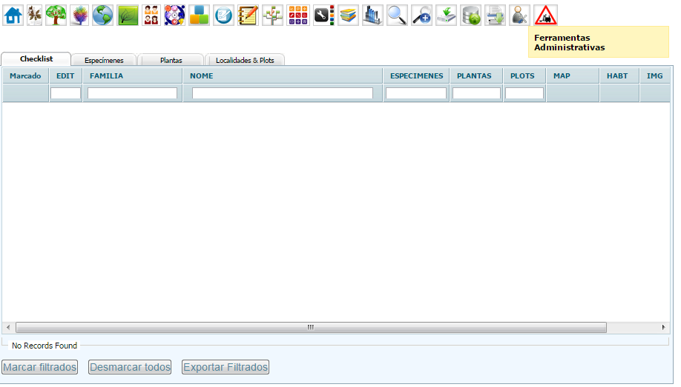

I. Na tela a seguir, clicar em “Configurações:
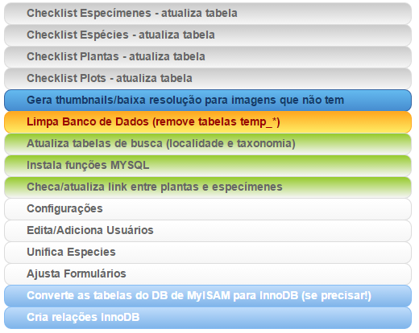

Na tela seguinte, adicionar as informações sobre as variáveis: “DAP”, “POM”, “Altura”, “Status” e demais variáveis cadastradas. Adicionar o nome do Herbário Padrão e a Sigla. E definir quais tipos de dados os usuários não cadastrados poderão ter acesso.
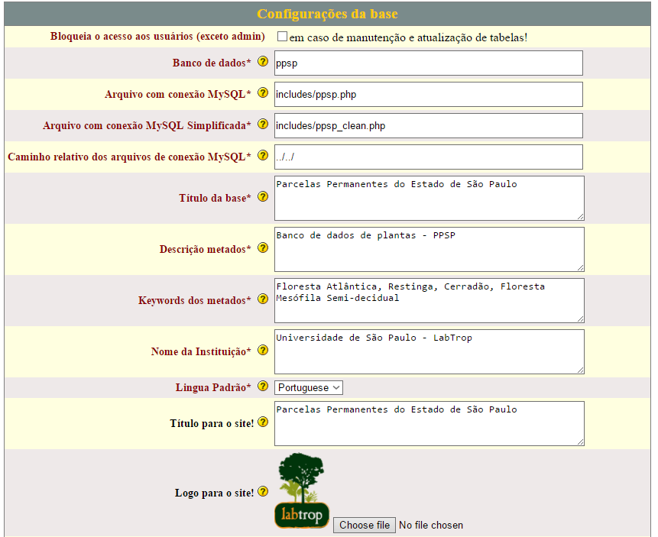
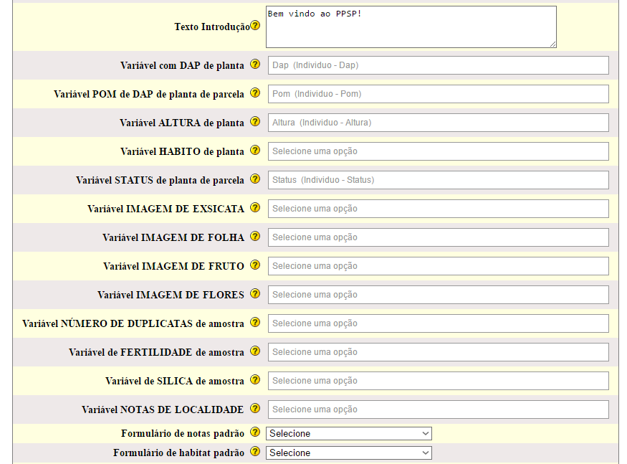
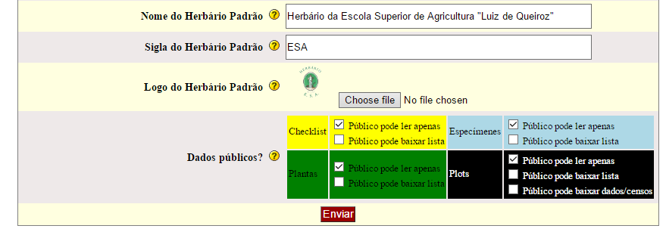

II. Na tela “Ferramentas Administrativas”:
4º
5º
6º
3º
2º
1º

1. “Instala funções MYSQL”.
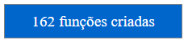

2. “Atualizar tabelas de busca”. Uma janela em branco se abre. Não feche! Após alguns minutos, aparecerá a mensagem de conclusão do processo!
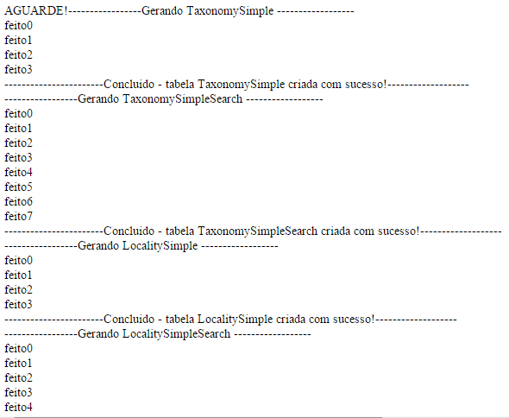

3. “Checklist Especimenes”;
4. “Checklist Especies”;
5. “Checklist Plantas”;
6. “Checklist Plots”. Esse processo pode demorar um pouco. Ele para em 61% e vai devagar a partir daí. A janela deve ficar ativa durante todo o processo.
